ประกาศองค์การบริหารส่วนตำบลแม่หวาด
เรื่อง การประกาศใช้ พ.ร.บ.ภาษีที่ดินและสิ่งปลูกสร้าง ซึ่งมีผลบังคับใช้ ตั้งแต่เดือน มกราคม 2563 เป็นตนไป
มีผลต่อการยกเลิก พ.ร.บ.ภาษีโรงเรือนและที่ดิน และ พ.ร.บ.ภาษีบำรุงท้องที่ จึงขอให้เจ้าของที่ดินและสิ่งปลูกสร้าง
ในเขตองค์การบริหารส่วนตำบลแม่หวาด แจ้งจำนวนเนื้อที่ดิน และสิ่งปลูกสร้าง ต่อพนักงานเจ้าหน้าที่ ตั้งแต่บัดนี้เป็นต้นไป
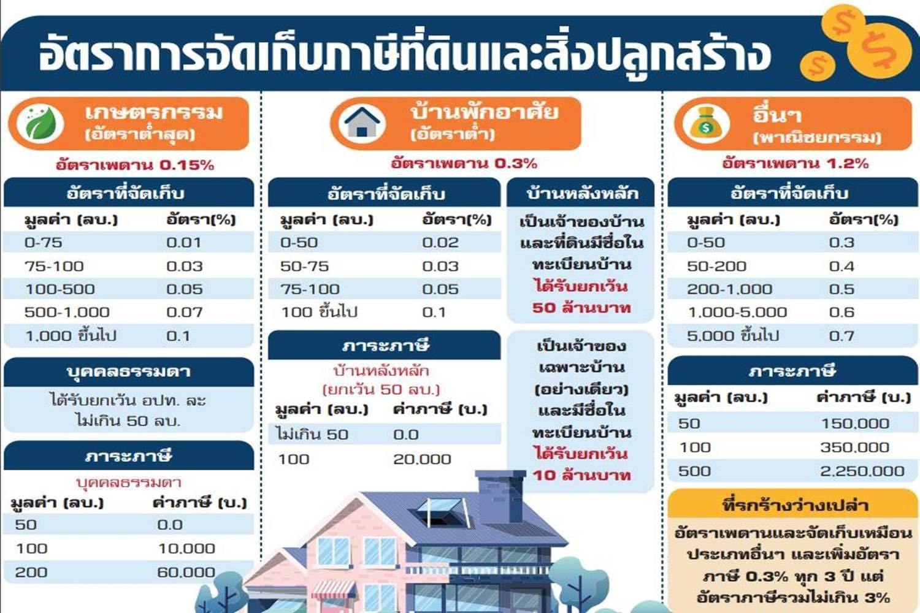

ภาษีป้าย
ยื่นแบบและชำระภาษี
ภายในเดือน
มีนาคม พ.ศ. 2563

ติดต่อยื่นแบบและชำระภาษี ได้ที่ กองคลัง องค์การ บริหารส่วนตำบลแม่หวาด
โทร. 073 280 191
ในวันและเวลาราชการ

อย่าลืม !! ไปเสียภาษีภายใน 30 เม.ย. 2563 กันนะคะ
ท้องถิ่นก้าวไกล ประชาชนร่วมใจ ชำระภาษี

